**Ámbito: Interacción y Comprensión del Entorno**.

**Día: 1**

|  |  |
| --- | --- |
| Nombre: | Pre kínder **Semana 21** |
| Núcleo: Pensamiento Matemático. | **OA: (1)** Crear patrones sonoros, visuales, gestuales, corporales u otros, de dos o tres elementos |
|  | Habilidad: identificar |

**Instrucciones:** Estimada apoderada, hoy trabajaremos con secuencias de patrones, invite a su hijo a escuchar el **audio video de patrones** para que pueda entender la actividad que a continuación debe realizar.

**Observa el ejemplo :**

* **Marca con una X el objeto que continua siguiendo el patrón.**

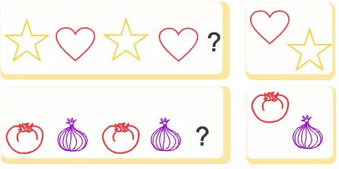

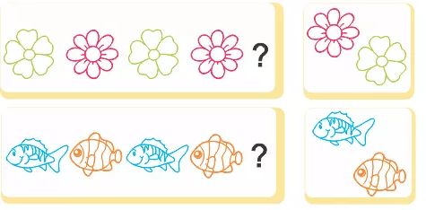

**Ámbito: Interacción y Comprensión del Entorno**.

**Día: 2**

|  |  |
| --- | --- |
| Nombre: | Pre kínder **Semana 21** |
| . Núcleo: Pensamiento Matemático.  . | **OA:**  **(1)** Crear patrones sonoros, visuales, gestuales, corporales u otros, de dos o tres elementos |
| . | Habilidad: Crear |

Instrucciones: y ahora los invito a crear un collar o pulsera usando un patrón. Como ejemplo les dejo estas imágenes, pueden usar formas, fideos de distintos colores, no olvides escuchar y observar el audio video. Ánimo que tú puedes. Enviar fotografía o traerlo con las guías realizadas.

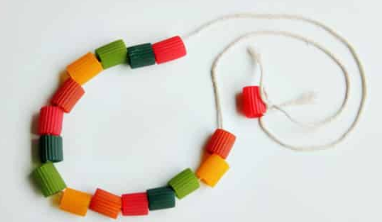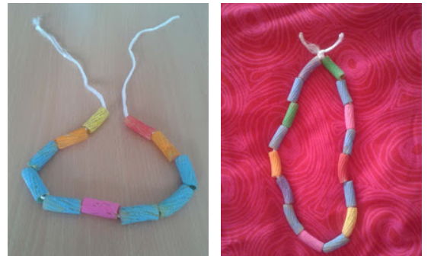

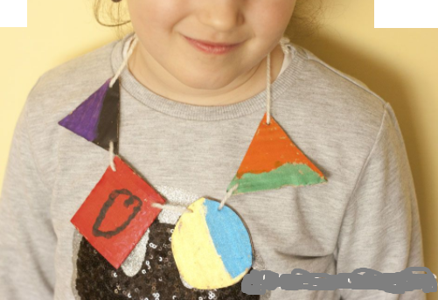

También puedes revisar estos Link:

<https://www.manualidadesinfantiles.org/collares-pasta-formas-geometricas>

<http://www.manualidadesconmishijas.com/2015/08/pintandotemperasCollarmacarronestrucocolorvivo.html?utm_source=blogsterapp&utm_m>

***¡Felicitaciones!***

Ahora te invitamos a evaluar lo realizado: colocando un en la carita donde tú consideras que corresponde.



Como te sentiste realizando estas actividades:

|  |  |
| --- | --- |
| Muy Bien |  |
| Bien |  |
| Debo esforzarme |  |